出國報告（出國類別：會議）

首爾民主論壇會議紀實

服務機關：財團法人二二八事件紀念基金會
姓名職稱：鄭乃瑋主任
派赴國家：韓國
出國期間：104.10.20-22
報告日期：105.1.5
摘要
「首爾民主論壇」為韓國及國際間致力民主發展工作的人們共同學習的場域，自2009年起迄今已邁向第4屆，透過每次的首爾民主論壇讓學者與參與者得以藉此分享專業知識及彼此經驗，共同探討國際社會民主議題與動向，並為亞洲民主發展貢獻一己之力。
在2009年及2011年，首爾民主論壇探究了在面對現今全球經濟危機時可與之對應的方案，2013年，論壇為開創亞洲和平、發展與民主，研擬出更好的策略。2015年「首爾民主論壇」的主題訂為「深思亞洲民主-危機抑或新契機」，除了思考亞洲民主未來的前進方向外，也為紀念終戰70週年，邀請眾多曾經歷過戰亂的國家共同回顧如何克服戰爭傷痛，朝民主之路邁進。
此次論壇綜合探討了包含政治民主化、經濟、社會、市民教育、勞動問題與地區共同體經濟等與生活息息相關的議題，讓與會人員更為廣泛地相互認識與瞭解。筆者代表財團法人二二八事件紀念基金會（以下簡稱本會）參與主題為「從記憶與紀念活動來看民主」的會議，向韓國與會者及民眾介紹臺灣二二八事件、平反運動、本會任務與二二八國家紀念館角色與願景等，並聽取來自日本與韓國的學者專家就「東亞記憶中的政治與民主」、「和平東亞共同工作坊的邂逅」與「歷史中的世越號-120萬在日朝鮮人與庫頁島韓裔」等主題闡述自身研究，並進行心得分享，藉此認識亞洲民主的發展過程，進一步迎合世界民主潮流，強化相互間的認同與合作。

目次

一、目的 3
二、參與活動過程 4
三、心得與建議 13
目的
臺灣經濟從1965年開始起飛，逐步邁向工業化，到1980年代中期，臺灣社會已經呈現不同於傳統農業社會的面貌，後來更創造了經濟奇蹟，與韓國、香港、新加坡並列為「亞洲四小龍」；同時，韓國的工業發展也為世人稱道，在短短20多年的時間內，從一個落後的發展中國家，迅速成長為中等發展國家，快速的經濟成長當時被世人譽為「漢江奇蹟」，韓國近10年來更靠著韓流與經濟的大幅成長，脫離「小龍」之列，成為東亞一股不容小覷的強大力量。
韓國的民主與經濟發展在數十年間內即取得令人刮目相看的發展，然而在亮麗的成績外表下，韓國也面臨著許多結構性的歷史課題，諸如「年輕世代如何看待過去日韓之間的歷史紛爭？」、「過去因戰亂被迫離開家園的人們該以什麼方式重回母國的懷抱？」與「該如何構築東亞地區的和平？」等。
臺灣身為東亞的一份子，與周遭國家之間亦存在不少難以解決的歷史紛爭，如何跨越國境限制，意識型態藩籬，為東亞地區的和平安定貢獻一己心力，為民主打下穩固的根基，提昇人民生活品質，免於戰亂與暴力恐懼等，在在都需要彼此共同的合作與努力。
期盼藉由戰後70週年的2015「首爾民主論壇」，重組歷史記憶，再次檢視歷史所遺留下來的課題，在各種議題中探尋出共同合作與解決的方案，讓東亞地區以和平、民主的共識朝向新的軌道邁進。

參與活動過程
開幕式
2015首爾民主論壇的主題訂為「深思亞洲民主-危機抑或新契機」，開幕式於韓國國會圖書館大講堂舉行，主辦單位韓國民主化運動紀念事業會理事長朴相增（音譯）於致詞時表示，世界現在正處於轉變時期，有人認為轉變時期可能帶來危機，但若以更深遠的眼光角度來看時，這種轉變亦可能成為一種新的改變契機。然而，新的改變契機若沒有涵蓋對過去歷史的反省與對現況的準確判斷，那麼就無法成為我們所期待的美好未來。
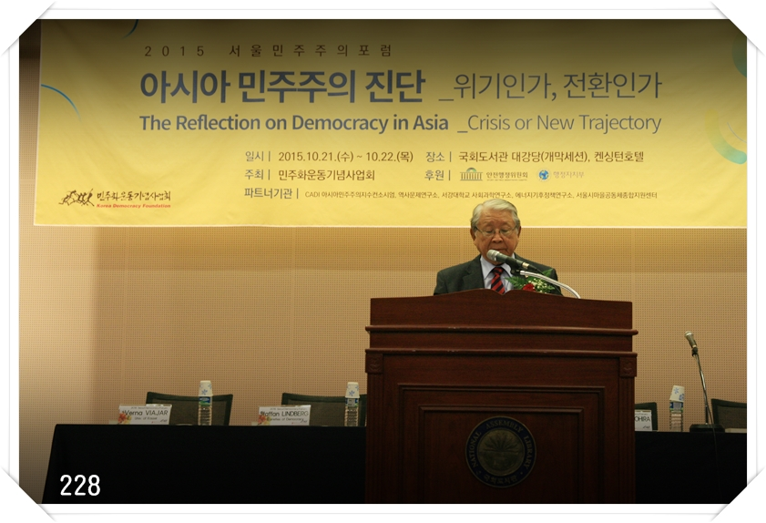
韓國民主化運動紀念事業會理事長朴相增於開幕式致詞
2015年是極具重大意義的一年，70年前民主以戰勝法西斯的勝利之姿終結了第2次世界大戰，70年來全世界許多國家努力追尋自我的民主，而民有、民治、民享的民主精神在21世紀仍被視為最核心的政治社會主軸。然而，今日的世界變化卻與人們為民主所做的努力背道而馳，世界市場經濟努力追求數量上的成長，更是大大毀傷近代以來所追求的人性尊嚴與價值。內戰、恐怖主義、金融危機、社會經濟兩極化以及無法保障居住權的難民問題等，在在都需要新的轉變來打破這衝突滿布的現有藩籬。

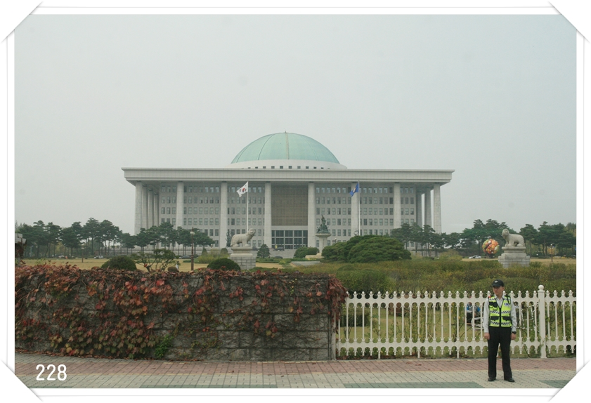
開幕式場址－國會圖書館大講堂外部（韓國國會）一景
這種尊嚴性價值的毀損在亞洲更是顯著地出現，經歷帝國主義與殖民統治的亞洲，70年來為了從脫離不平等與低落的經濟發展沼澤，消耗了許多對社會的熱情與能量，儘管讓許多國家在制度上走向了民主化，但發展過程中卻超越了政治性與程序性的民主，未能幫助國家脫離殖民主義、均衡的經濟成長與分配正義。
尤其是亞洲各國深深陷入GDP與GNI之類的數值增長即代表民主發展的錯覺之中，亞洲許多國家在1951年制定「舊金山和約」之後，包含核子災害、強制徵用與冷戰體制下的對立等問題均未能獲得完善解決。東南亞的種族、宗教紛爭、中東地區的歷史地域糾葛，以及因經濟發展而變質的民主仍然停留在找不到出口的迷宮中。更不幸的是，與變質民主相伴的經濟發展也衍生出從獨裁統治到官商勾結等多樣性的政治經濟問題。
面對這些棘手的問題，民主制度應該給予答案，像方濟各教宗一樣的宗教領袖，就曾提出要用愛、分享與奉獻來戰勝歧視與貧困的惡性循環。民主應該以更具體、更入世的制度來回應。
透過此次的首爾民主論壇，希望能夠為現階段的亞洲民主進行診斷，但現在整個世界已是地球村，亞洲也不再僅是地理的概念，任何發展勢必牽動著世界，因此也希望此次論壇成為改善世界民主化的嚆矢，「診斷」是針對過去歷史的檢討，亦是對歷史所造成的結果進行反省，這樣的反省應該成為解決問題的新嘗試。

主題演說
來自日本「強制勞動犧牲者追悼暨遺骸返還委員會」的主席殿平善彥（Yoshihiko TONOHIRA）先生以「邁向亞洲民主蛻變的歷史省察-東亞的希望為市民跨越國境的共同合作」為題，發表主題演說。
他提到1940年到1945年之間，在太平洋戰爭之下，有70萬朝鮮人被日本政府強制從事勞動工作，很多人被迫離開家鄉國土，到死亡都沒能踏上歸途，成了白骨，遺留在日本北海道等地。若想要促成東亞歷史的和解，調查並返還遺留在日本的骸骨是不可排除的課題。
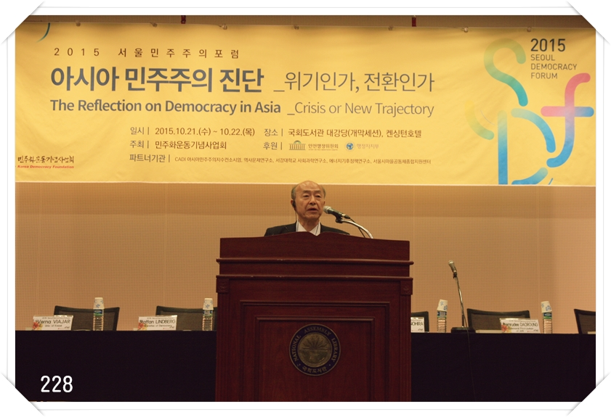
來自日本的殿平善彥先生發表主題演說
日韓政府曾在2004年12月由當時的韓國盧武鉉總統跟日本小泉純一郎首相進行高峰會談，韓國盧武鉉總統向日本政府要求返還韓半島人民的遺骸，而小泉純一郎首相則表示會努力執行。日韓政府根據這個約定，斷斷續續地執行了眾多的協議，儘管部分軍人眷屬的遺骸回到了韓國，但是當年被日本企業徵用到日本勞動的罹難者遺骸，迄今則未見到任何返還的行動。這主要是因為日本政府未能對殖民統治時期的行徑進行反省，而日韓兩國的國族主義都表現出非常強硬的態勢，致使兩國後續的元首高峰會難以召開。有關於遺骸返還的問題，若是政府不扮演積極的角色出面處理，那麼要解決這個歷史沉痾可說是難上加難，慰安婦問題的處理也是如此。
在日韓兩國政府陷入膠著之際，公民團體必須站出來為這些罹難者做些事情，在日韓兩國的公民團體相互合作之下，終於展開了遺骸的挖掘與返還工作，由100名日本、韓國與在日朝鮮人等青年人所組成的「和平東亞共同工作坊」齊聚於日本「朱鞠內」一地，為曾致力於大壩工程的日本工人與受強制徵用的朝鮮勞動者，進行罹難者的遺骸挖掘工作。
這些揮汗的年輕人必須直接面對課本上的歷史，在勞動的過程中也得克服與其他參加者在理念上的衝突，當然最終他們也都透過相互瞭解，建立難以忘懷的友情。前述工作坊的舉辦迄今已經18年，曾參加過這個活動的年輕人已經超過1,000人次。這樣的活動並不是為了宣傳特定的意識型態，而是要透過遺骸挖掘，讓這群年輕人透過自己的雙手認識日韓所共同經歷的傷痛歷史。
殿平善彥先生提到他們會著手進行遺骸挖掘及返還工作的動機，主要是來自於遺族們希望能夠找回遺骸的強烈心願，而他們也曾接受韓國真相調查委員會的委託，找到了部分罹難者遺骸並歸還予遺族。
東亞各國公民所主導的各種公民運動未來將會扮演更重要的角色，公民運動也將變得更為國際化。公民運動應該跨越國境相互交流，建立彼此之間的友情，不為政治而服務。殿平善彥先生最後提到希望能與韓國共同借鏡臺灣的公民運動並進行交流，也期盼能與中國或北韓進行合作，如此才能看到21世紀的新希望。
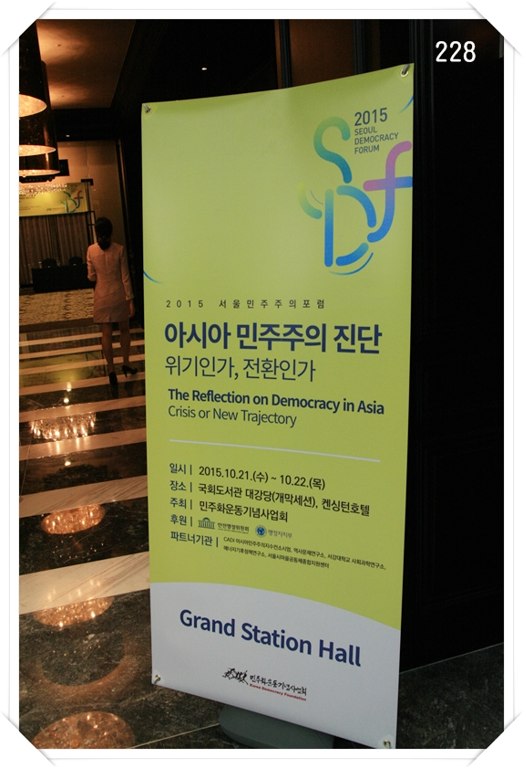
首爾民主論壇會場一景
記憶過去，讓現今民主為將來美好生活奠基
筆者參加「從記憶與紀念活動來看民主」的會議，以「臺灣二二八事件的平反、紀念與傳承」為題，分享臺灣二二八事件、平反運動、本會任務與二二八國家紀念館角色與願景等，這場會議的與會代表另有韓國「歷史問題研究所」金東春（音譯）教授、地球村同胞結盟裴德浩（音譯）主席與日本「強制勞動犧牲者追悼暨遺骸返還委員會」殿平善彥主席，他們分別就「東亞記憶中的政治與民主」、「歷史中的世越號-120萬在日朝鮮人與庫頁島韓裔」與「和平東亞共同工作坊的邂逅」等主題闡述自身研究，並進行心得分享。
東亞記憶中的政治與民主
金東春教授提及現今日本與韓國好像在比誰更為「右傾」，「保守」的政策屢屢在政府的聲明中顯現，會造成此等現象的主要原因就是缺乏對過去歷史的追究與反省，導致歷史記憶受到扭曲。要記住或遺忘什麼樣的歷史，常是政治社會性的產物，而組成國家的每位國民本身應該是最重要的歷史解釋者。現今東亞許多國家內部仍面臨不正、不公、不義，違反民主人權的事件仍屢見不鮮，還有因東亞各國間之的緊張、敵對不斷，造成戰爭一觸即發的現象等，這是都是因為2次世界大戰結束之後，還未能來得及審慎處理日本軍國主義政策為殖民地人民所帶來的傷痛，就進入了美蘇兩國的冷戰體制所導致。
美國在日本戰犯問題的處理上，完全以「勝者」的心態，依據自我的喜好來執行，諸如在東京法庭的審理中，刻意不讓日本天皇現身於法庭上，讓日本天皇沒有任何的辯駁機會，因此無法完成公正的審判。而美國為了拉攏日本加入自身的反共陣線，對於部分軍國主義份子完全沒有執行任何的懲罰，比方日本憲兵隊專責執行軍國主義首腦的各項命令，然而日本憲兵隊的軍官中，沒有任何一人遭到起訴；應為強制徵用臺灣及朝鮮平民，以及慰安婦負責的人員也沒有任何一人遭到審判；曾在滿州731部隊執行殘酷人體實驗的軍方幹部及研究人員，最後也以「與美國共享研究實驗結果」的條件，被排除於制裁之外。
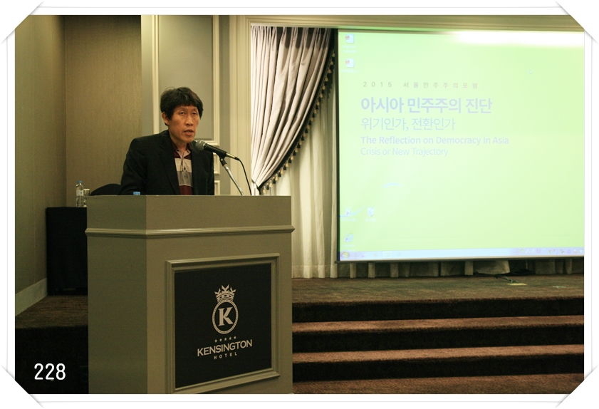
金東春教授分享自身研究心得
「勝者」以自我取向隨意審判戰犯，讓戰敗國以為自己是因「戰敗」而受到懲罰，而無法深刻體認其真正的主因其實是因為「犯下罪行」。這樣輕率的審判過程與結果當然無法讓日本人接受，既然國際法庭上的審判正義消失殆盡，那麼在日本國內自然也容易形成「我們也是受害者」的聲浪。
各國領導階層常刻意把歷史解釋引導至特定方向，以「符合自我利益取向」的方式來解釋歷史，這亦導致東亞各國的政治仍無法脫離冷戰體系。東亞各國之間的和平問題，可能要暫時脫離國家本位，以共同生活在這塊區域的「居民」立場，才有可能獲得解決之道。
歷史中的世越號-120萬在日朝鮮人與庫頁島韓裔
地球村同胞結盟裴德浩主席分享了在日朝鮮人與庫頁島韓裔的困境，他以「歷史中的世越號」為題陳述（這裡所說的「世越號」是指在2014年4月16日發生在韓國的「世越號船難」，事故發生時這艘渡輪載有476人，其中包含325名檀園高中二年級學生、30名船員，事故共造成295人死亡，172人受傷，另有9人下落不明。）二次世界大戰結束70年後的今日仍有許多當年遭到日本強制徵用的朝鮮人流落在外，迄今約有120萬的在日朝鮮人與3萬庫頁島韓裔未能返回韓半島，而這問題就如同前述的世越號渡輪一樣，解決方案迄今仍石沈大海。
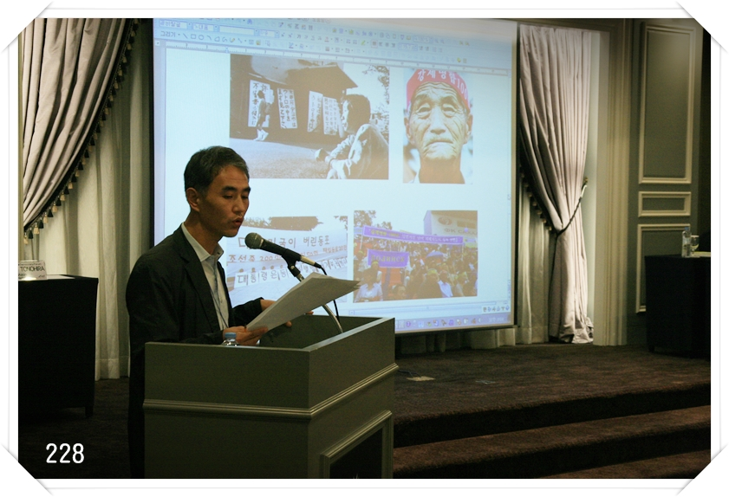
裴德浩主席報告在日朝鮮人與庫頁島韓裔的狀況
裴德浩主席提及2015年9月韓國相當受到歡迎的綜藝節目「無限挑戰」到Utoro（韓文：우토로；日文：ウトロ）在日朝鮮人聚落與軍艦島錄影，引起韓國
民眾對於歷史問題的關心，然而在日朝鮮人無法返回韓半島一事早已是懸之已久的議題，很遺憾的是在1951年的〈舊金山和約〉、1965年的〈韓日基本條約〉、韓日協定、1971年〈對日請求權法〉與2010年的〈強制動員受害調查暨犧牲者等支援法〉等法律協定中，有關在日朝鮮人與庫頁島韓裔的問題均被排除在外，官方也連最基本的「強制動員受害調查」也未能付諸實行。這些離開祖國的朝鮮人民，他們的歸鄉之路迄今遙遙無期，期待能獲得政府相關單位的重視。

和平東亞共同工作坊的邂逅
來自日本的殿平善彥先生則延續早上主題演講的議題，更進一步陳述「和平東亞共同工作坊」的活動內容。
筆者認為在每年10天的活動旅程中，這群由韓國、日本與在日朝鮮人青年所組成的「遺骸挖掘小組」必定會經歷「基礎友誼、理念衝突、檢視反省、穩固友誼」4個階段。在二次世界大戰結束70年後的今天，年輕世代其實不需要去背負太多的歷史包袱，解決問題的方式也並不一定需要「一步到位」，很多時候處理問題的方法可以從建立彼此的友誼開始，身埋於地底之下的先祖，不也是期盼著自己的兒孫最終能夠生長於一塊相互友好的土地之上嗎？
韓國民主化進程展示
會議現場旁的小展間裡陳列了數十張韓國民主化進程的照片，為與會來賓介紹韓國民主的發展歷史，內容涵蓋4.19革命、釜馬抗爭、光州5.18民主化運動、六月革命與公民運動等，在此僅針對其中幾幀照片來進行介紹。
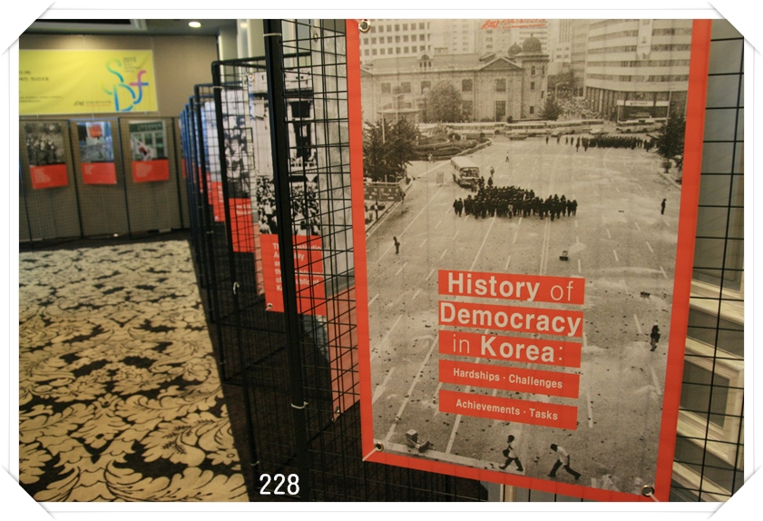
韓國民主化進程展示，介紹韓國的民主發展歷史
一、釜馬抗爭：
1979年韓國朴正熙總統對於反政府人士採取激烈措施，進行逮捕、軟禁與羈押等，同年5月3日金泳三議員以「恢復民主」為目標當選新民黨總裁，然金泳三甫當選朴正熙即把「金泳三國會議員解職案」違法送交國會強行通過。以金泳三議員解職案為首的一連串事件，致使在野黨與韓國人民對於朴正熙「維新體制」的怒火一發不可收拾。因此1979年10月15日在釜山大學發送「民主宣言文」，10月16日5千餘名學生主導示威，之後市民也加入示威抗爭，展開大規模的反政府示威。示威群眾16日與17日喊著「打倒維新體制」與「中斷政治壓迫」的口號，攻擊派出所、道廳與放送局等地，18日與19日在馬山與昌原兩地也發生示威。
10月20日韓國政府在馬山與昌原一帶發布「衛戍令」，逮捕了505人，其中59人送交軍事審判，10月26日正在研議如何收拾釜馬抗爭的大統領警護室長車智澈與中央情報部長金載圭發生激烈的爭吵，金載圭認為應該要重視人民的聲音，隨後金載圭以手槍殺害了車智澈與朴正熙，朴正熙的維新體制也跟著落幕。
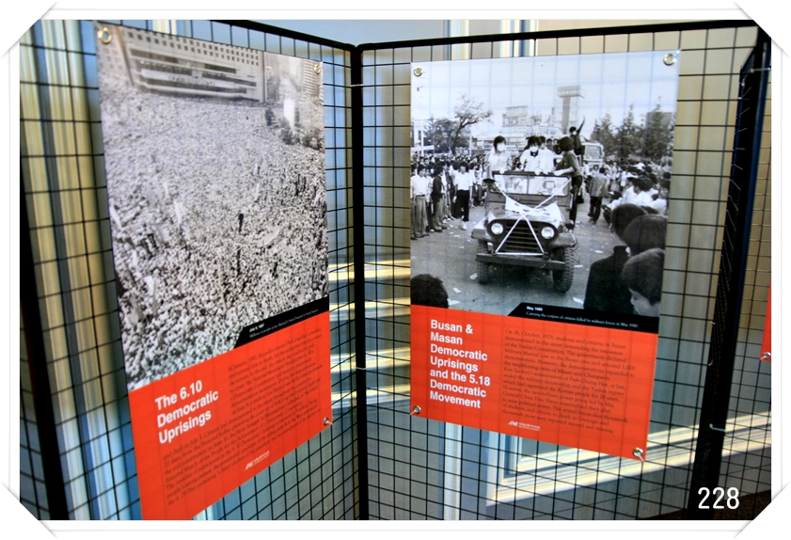
韓國民主化進程展示：左為「6月抗爭」，右為「釜馬抗爭」
二、6月抗爭
1986年6月首爾大學權仁淑遭惡警文貴童「性刑求」的醜聞爆發，接著天主教揭發1987年初所發生的首爾大學學生朴鍾哲被員警刑求致死的事件；1987年4月，全斗煥發表聲明拒絕修憲，試圖長期執政，引發學生與人民強烈抗爭，當年6月又發生大學生李韓烈被鎮暴警察以催淚瓦斯擊中身亡，專制政權下國家暴力事件接連發生，人民對政府的憤怒一發不可收拾，連一向對政治冷漠的民眾，都接連參與了這場要求民主化的抗爭，「6月抗爭」為獨裁專制政權敲下喪鐘。
在民主化聲浪與威權當局緊張對峙的時刻，曾經以「穩定勝於一切」的考量支持朴正熙與全斗煥軍人政權的美國，改採「民主促進穩定」的韓國政策，向全斗煥政權頻頻施壓，要求韓國不許使用武力鎮壓，也不准發布戒嚴令。再加上適逢第24屆奧運會預定於1988年9月於韓國首爾舉辦，國際奧委會發表聲明，若民眾抗爭持續，韓國政局動盪，將重新考慮承辦城市。原來設想透過舉辦奧運會向世界展示國力、提昇民族自信的韓國政府，根本無法承擔奧運主辦權被沒收的責任。
人民的力量迫使當時執政黨提名的總統候選人盧泰愚向民意投降，發表包含總統直選與保障言論自由等共8項的「629民主化宣言」，這也讓盧泰愚在在野黨整合失敗而各自參選的情況下，贏得當年的總統選舉。
三、公民運動
公民運動在金大中總統執政時急速成長，形成一股不容小覷的勢力。2002年韓國國民於世足賽中化身成「紅魔鬼」（按：指穿著紅色的上衣），為國家代表隊加油，有此經驗後，韓國人常以慶典、嘉年華或舉行活動的形式來辦理集會抗議，呼訴自身訴求，這樣的集會模式自然也吸引了不少人潮的共同參與。
2002年11月韓國民眾抗議「美軍坦克車壓死女高中生」與2008年7月「抗議美國牛肉進口」的燭光集會僅是其中犖犖大者，往後類似的集會抗議亦常見到年輕族群參與的身影，網路世代的力量在此萌芽，帶動後續公民運動的蓬勃發展。
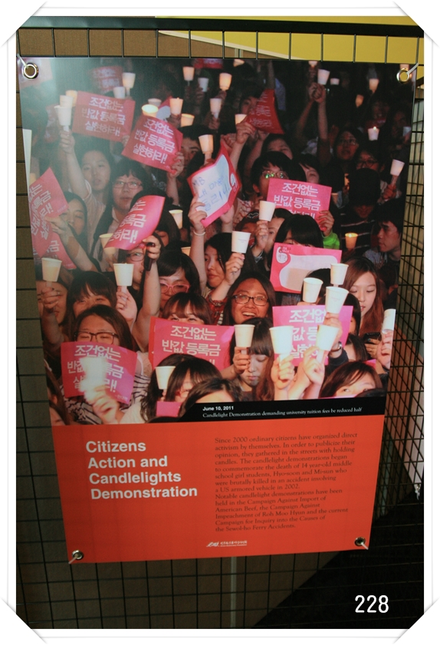
蓬勃發展的公民運動-圖為韓國大學生燭光集會，訴求「無條件減免一半學費」
心得及建議
一、心得：
藉由此次參與「首爾民主論壇」，除了分享臺灣的二二八事件的平反經驗外，也看到許多國家各自面對70年後仍未能完善解決的歷史問題。對曾受到日本侵略的鄰近國家來說，筆者認為他們要日本政府做的是正確的歷史書寫、對殖民統治之下受迫害的人民誠摯道歉，還有必須對日本軍隊的殘暴行徑進行深入的反省。
而曾為日本殖民地的韓國，除期盼日本政府能向曾受日本殖民政府迫害的韓國人進行賠償與真相調查之外，更希望韓國政府能為在冷戰體制下因韓戰與國家暴力而犧牲的人們，進行回復名譽與真相調查。臺灣當然也盼望能對過去歷史徹底反省，儘早清除歷史遺緒所衍生出來的棘手問題。不管哪一個國家，其歷史人權發展都必須超越國境限制，邁向國際，獲取世界的關心與注意。
二次世界大戰之後，世界上有許多地方都為發展民主而努力，然而參加完此次的會議之後，筆者更深刻體會到迄今仍有許多地區，未能播下民主種子。亞洲的民主化應該超越政治上的民主，提昇到社會、經濟上的民主，如此才能增進生活的品質，當然在發展過程當中，強化各區域間的共同合作也是很重要的。

二、建議：
為落實國內歷史與人權教育，本會除應藉由二二八國家紀念館來介紹二二八事件，讓民眾深刻認識歷史，記取教訓之外，同時也應該持續促進國際合作發展，透過國外的歷史事例來教導民眾，和平的追求是全世界共同的目標。而在實際執行上提供以下三點建議：
（一）強化公務員的人權觀念：為了督促並落實公務人員、執法人員的人權觀念，2011年在內政部的大力宣導之下，警政署、警察大學、警察專科學校、移民署等單位，均派員分批來到二二八國家紀念館參觀。2015年我們再與內政部等單位合作，於二二八國家紀念館辦理人權教育課程，讓臺灣的公務人員建立完善的人權觀念。我們相信若可以從執行國家公權力的人員開始落實尊重人權的觀念，那麼一個國家的人權勢必更有保障。
（二）培養青年的歷史人權教育：二二八國家紀念館自2012年起與「臺北市立大學歷史與地理學系」合作，規畫〈二二八事件暨人權教育〉講座，聘請學者專家以二二八事件研究及其他人權專題來授課，教學方式包括課堂講述、影片教學及導覽實作等，讓學生對於人權課題進行探討，正確認識二二八事件歷史，培養新一代的青年人擁有健全的人權意識。
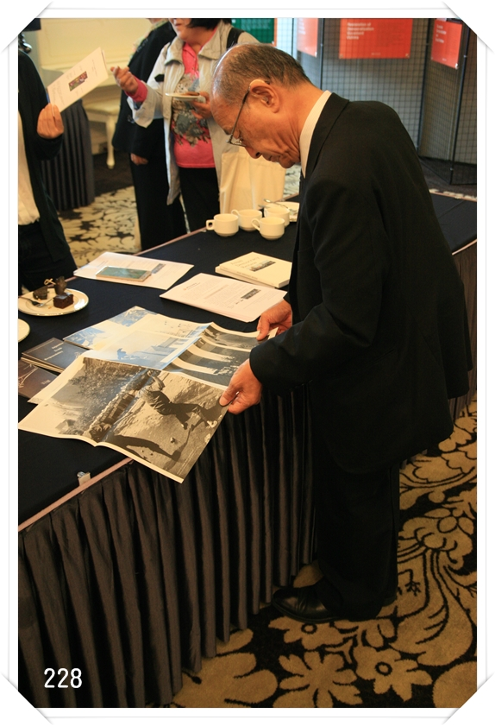
負責主題演說的殿平善彥先生觀看著本館「民主的光與影」展覽文宣
（三）借鏡他國經驗，促進交流合作：正所謂「它山之石，可以攻錯」，紀念館的經營除了自身的努力摸索之外，更應藉由與他國人權團體、紀念館的交流，分享彼此的經驗，尋求更完善的教育推廣機制，讓歷史教育深植人心，並培養國民民主法治的概念。本會曾與韓國民主化運動紀念事業會於2013年「濟州4.3」65週年之際，合作出版《濟州4.3》中文版，讓華人可以更進一步瞭解韓國「濟州4.3」的歷史。而2015年10月24日，更於二二八國家紀念館辦理「民主的光與影-臺韓前進民主之路人權影像展」，將臺灣與韓國兩國民眾爭取民主自由的影像呈現在大眾面前，讓臺灣民眾除了本身的歷史之外，也能進一步瞭解認識韓國的民主化運動史，這些都是「借鏡他國」與「促進合作」的範例。

